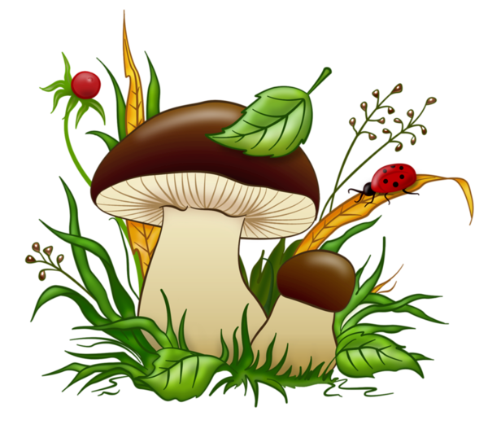

Родителям рекомендуем рассмотреть вместе с ребенком иллюстрации, фотографии с изображением грибов. Предложить ребенку назвать изображенные грибы. Обратить его внимание на то, что гриб, растущий под осиной, называется подосиновиком, под березой — подберезовиком.
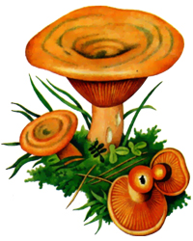
Назвать съедобные и ядовитые грибы. Отметить особенности их строения (шляпка, ножка, грибница). Рассказать ребенку, где растут грибы, укажите особые приметы этих мест (в лесу, чаще, на пеньке, в траве). Расскажите о том, что грибы можно жарить, солить, мариновать и варить. Сформировать обобщающее понятие "грибы".

Существительные: подберезовик, сыроежка, опенок, поганка, грибник, гриб, белый, подосиновик, боровик, лисичка, волнушка, мухомор, лес, мох, земля, шляпка, ножка, грибница, пень, поляна, корзина, лукошко.
Глаголы: собирать, прятаться, заготавливать, расти, резать, сушить, солить, мариновать, искать, мыть, чистить, варить, жарить, прятаться, вырастать, наклоняться, различать.
Прилагательные: съедобный, несъедобный ядовитый, грибной, коричневый, серый, рыжий, красный с белыми пятнами, белый, большой, маленький, высокий, низкий, толстый, тонкий, вкусный.
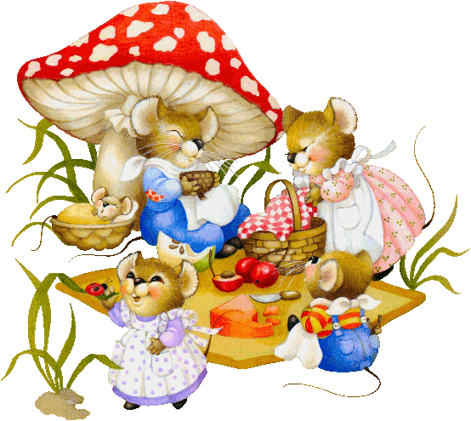

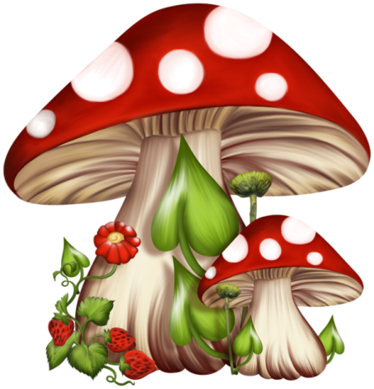

Задания:
1. Подбери признаки (не менее трех признаков):
мухомор (какой?) – …
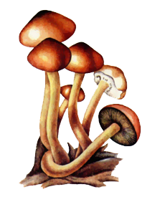
2. Один – много: (именительный падеж множественного числа):
гриб — грибы
подберезовик — …
шляпка — …
мухомор –
лисичка — …
пень — …
3. Есть – нет (родительный падеж единственного числа):
мухомор – нет мухомора
подберезовик — …
шляпка — …
шляпка –
поганка — …
пень — …
4. Посчитай:
один гриб, два …, три …, четыре …, пять …;
одна волнушка, две … , три …, четыре …, пять… .
5. Ответь на вопросы:
Где растут грибы:
под березой – подберезовик
под осиной – …
опенок – …
Что можно делать с грибами?
Как называется суп из грибов?
Как называют человека, собирающего грибы?
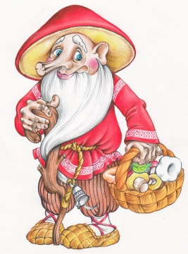
В какое время собирают грибы?
6.Что лишнее и почему?
Поганка, волнушка, шишка, мухомор.
Подосиновик, масленок, мухомор, лисички.
7. Отгадай загадку. Выучи ее.
И на горке, и под горкой,
Под березой и под елкой,
Хороводами и в ряд,
В шляпках молодцы стоят.
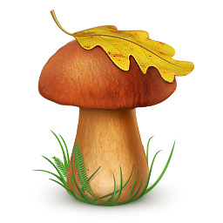
8. Нарисуй или приклей картинки с изображением грибов. Раздели их на 2 группы: съедобные грибы и несъедобные грибы. Покажи и назови части: шляпка, ножка.

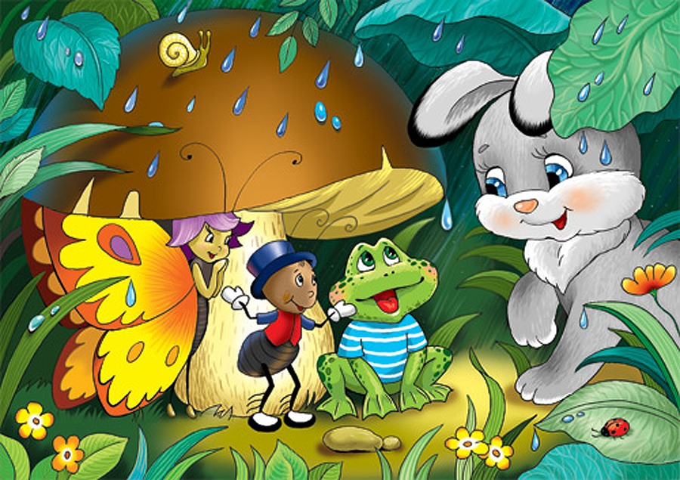
Заучивание стихотворений и загадок о грибах.
Чтение, пересказ сказки В. Сутеева «Под грибом».
В.Зотов «Лесная мозаика».
Тайц «По грибы» .

